ОБЛАСТНОЕ ГОСУДАРСТВЕННОЕ АВТОНОМНОЕ ПРОФЕССИОНАЛЬНОЕ ОБРАЗОВАТЕЛЬНОЕ УЧРЕЖДЕНИЕ

«БЕЛГОРОДСКИЙ МЕХАНИКО - ТЕХНОЛОГИЧЕСКИЙ КОЛЛЕДЖ»

Рассмотрено Утверждаю:
на заседании ПЦК дизайна одежды Зам.директора ОГАПОУ
Протокол №____от__________2024г. «Белгородский механико-
технологический колледж»
__________________И.А.Кобзева
«___»____________2024г.

МЕТОДИЧЕСКАЯ РАЗРАБОТКА

РАБОЧАЯ ТЕТРАДЬ

ПМ01. МОДЕЛИРОВАНИЕ ШВЕЙНЫХ ИЗДЕЛИЙ

основной профессиональной образовательной программы

по специальности
29.02.04 «Конструирование, моделирование и технология швейных изделий»

(базовая подготовка)

2024

Утверждаю:
Зам. директора
по учебно-методической работе:
______________Серикова Т.А.
«___» _______________2024г.

Рабочая тетрадь по профессиональному модулю ПМ.01 «Моделирование швейных изделий» разработана в соответствии с федеральным государственным образовательным стандартом и учебным планом по специальности 29.02.04 «Конструирование, моделирование и технология швейных изделий».
Рабочая тетрадь включает следующие разделы: пояснительная записка, раздел 1 «Графическое моделирование», критерии оценки и литература.
Рабочая тетрадь предназначена для студентов специальности 29.02.04 «Конструирование, моделирование и технология швейных изделий», а также для преподавателей, работающих в области дизайна одежды.

Рассмотрено на заседании ПЦК дизайна одежды
протокол № 5 от «24» ноября 2024 г.
Председатель ПЦК:______________ Зайцева В.А.
Разработал: ________Зайцева В.А. преподаватель ОГАПОУ БМТК.

ОГЛАВЛЕНИЕ

Пояснительная записка_____________________________________________ 4

Раздел 1. Графическое моделирование
Тема 1.1 Развитие стилевых особенностей и силуэта ________________________5
Тема 1.2 Роль линий в решении формы и ее декоративное оформление ______8
Тема 1.3 Пластическое развитие силуэтной формы _______________________12
Тема 1.4 Фактура и рисунок в композиции ______________________________17
Тема 1.5 Графическое решение формы _________________________________21
Тема 1.6 Художественное решение формы_______________________________25
Критерии оценки__________________________________________________ 32
Литература_______________________________________________________ 33

Пояснительная записка

Рабочая тетрадь по профессиональному модулю ПМ.01 «Моделирование швейных изделий» разработана в соответствии с федеральным государственным образовательным стандартом и учебным планом по специальности 29.02.04 «Конструирование, моделирование и технология швейных изделий» и позволяет наиболее эффективно освоить вид профессиональной деятельности (ВПД): Моделирование швейных изделий и следующие профессиональные компетенции (ПК):
1.1. Создавать эскизы новых видов и стилей швейных изделий по описанию или с применением творческого источника.
1.3. Выполнять технический рисунок модели по эскизу.

Рабочая тетрадь включает следующие разделы: пояснительная записка, раздел 1 «Графическое моделирование», критерии оценки и литература.
Раздел 1 «Графическое моделирование» содержит теоретические и практические задания на следующие темы: развитие стилевых особенностей и силуэта, роль линий в решении формы и ее декоративное оформление, пластическое развитие силуэтной формы, фактура и рисунок в композиции, графическое решение формы, художественное решение формы.
Критерии оценки заданий, содержащихся в рабочей тетради, позволяют студенту объективно выполнить самоанализ работы, провести работу над ошибками. Рекомендуемая учебная литература помогает повторить теоретический материал с целью повышения качества самостоятельной работы.
Рабочая тетрадь предназначена для студентов специальности 29.02.04 «Конструирование, моделирование и технология швейных изделий», а также для преподавателей, работающих в области дизайна одежды.

Раздел 1. Графическое моделирование
Тема 1.1 Развитие стилевых особенностей и силуэта
Задание 1
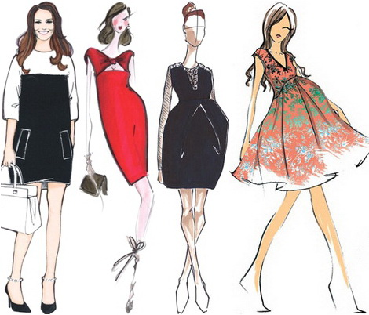
Назовите силуэтную форму моделей одежды по рисунку слева направо
- ____________________________________________________________
- ____________________________________________________________
- ____________________________________________________________
- ____________________________________________________________

Задание 2
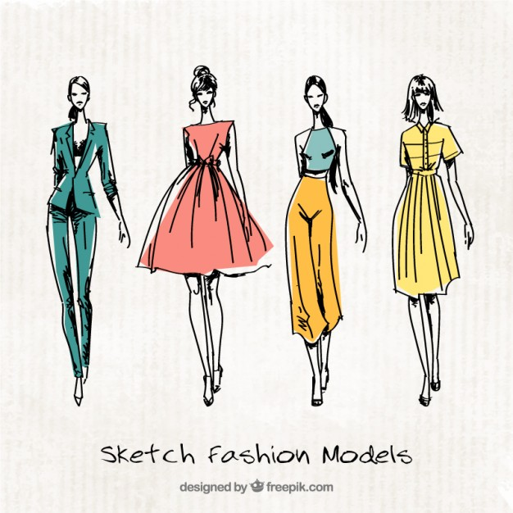
Назовите стиль моделей одежды по рисунку слева направо
- ____________________________________________________________
- ____________________________________________________________
- ____________________________________________________________

Задание 3
Ответьте на вопрос.
Силуэт - это
- Визуальное изображение формы;
- Плоскостное изображение формы;
- Объемное изображение формы.

Задание 4
Выберите название силуэтов и подчеркните
Овальный, плоский, прямой, приталенный, узкий, трапециевидный, песочные часы, прилегающий, конусообразный

Задание 5
Из ряда моделей выберите стиль одежды и обозначьте цифрами: 1- спортивный, 2- классический(деловой), 3- романтический(фэнтази)

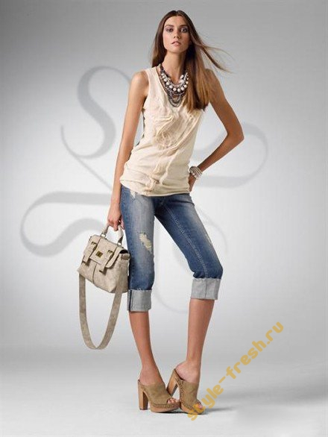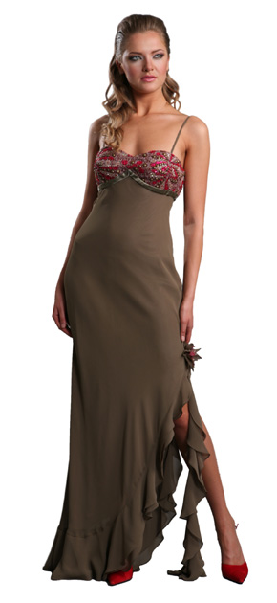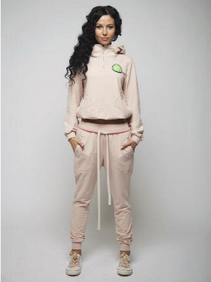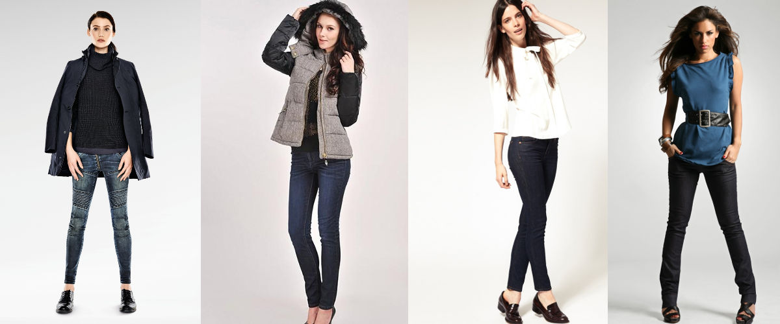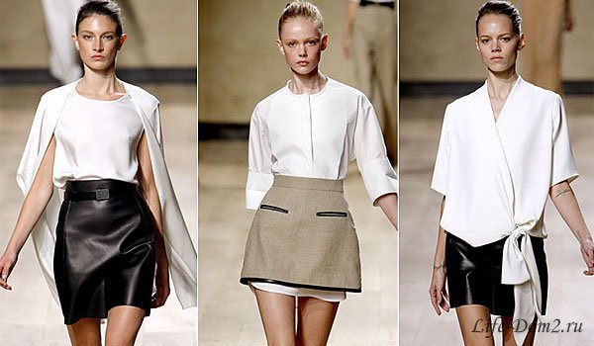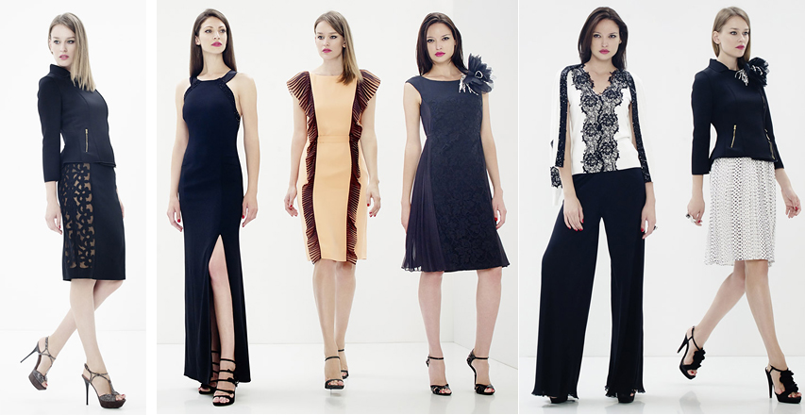
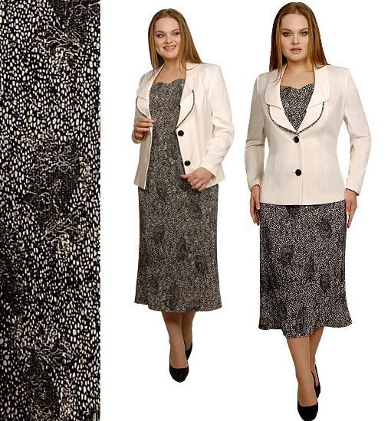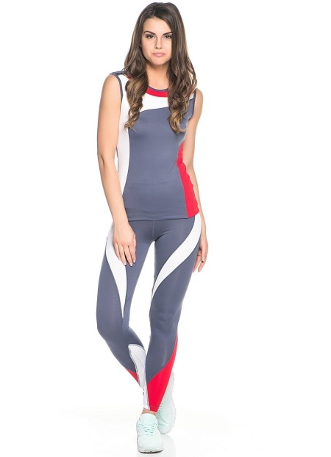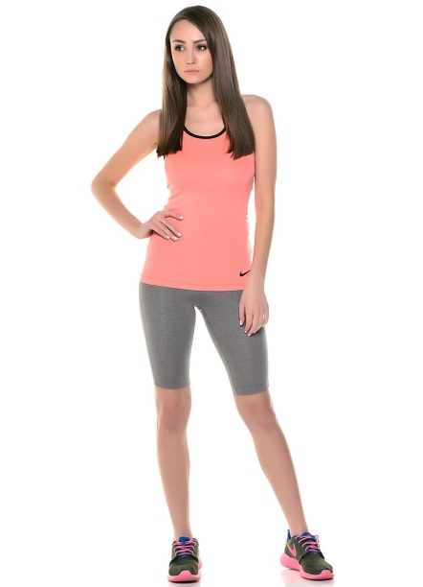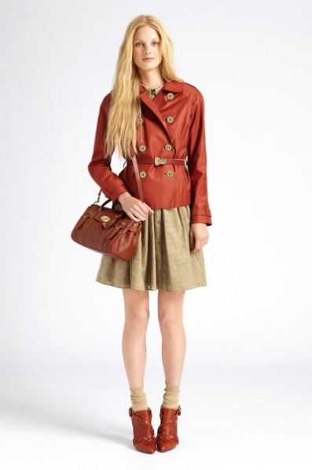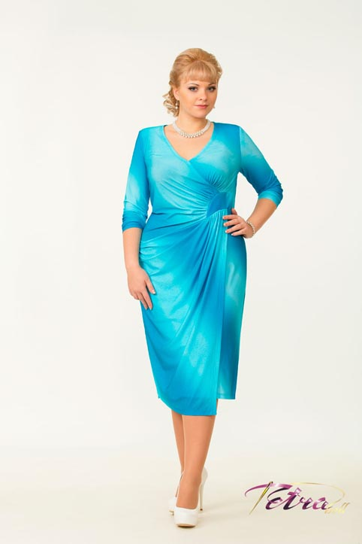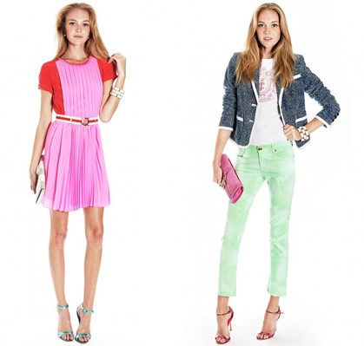

Задание 6
Назовите разновидности романтического стилевого решения:
а)______________________
б)______________________
с)______________________
Задание 7
Назовите разновидности классического стилевого решения:
а)______________________
б)______________________
с)______________________

Задание 8
Назовите разновидности спортивного стилевого решения:
а)______________________
б)______________________
с)______________________

Тема 1.2 Роль линий в решении формы и ее декоративное оформление

Задание 1
К изобразительным средствам создания эскиза относятся
- Линия, пятно и точка;
- Кисть, карандаш и ластик;
- Гуашь, акварель и акрил.

Задание 4
Изобразите различные по характеру линии –

Задание 5
Изобразите различные по конфигурации линии –

Задание 6

Задание 6
Найдите и укажите стрелкой с цифрой следующие виды декоративных отделок:
- вышивка, 2- рюши, 3- защипы, 4 –складки, 5- драпировка
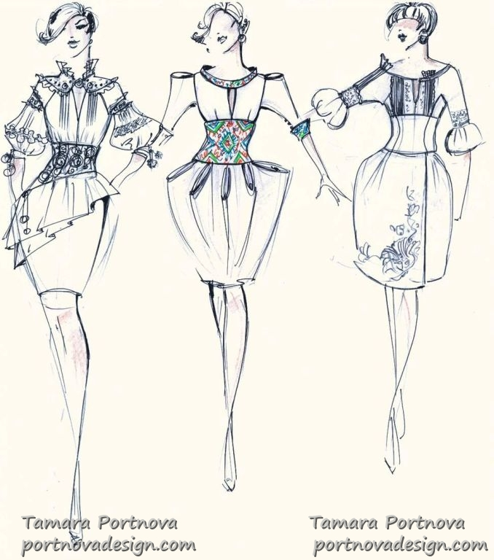
Задание 7
Заполните таблицу. С помощью геометрических фигур разработайте различные силуэтные формы
Фигуры

Задание 8
Выберите и с помощью линий нанесите на модель декоративные отделки для романтического стилевого решения: пуговицы, складки, оборки, вышивка, кружево, отделочная строчка, накладные карманы, пояс-ремень, драпировка, погоны.
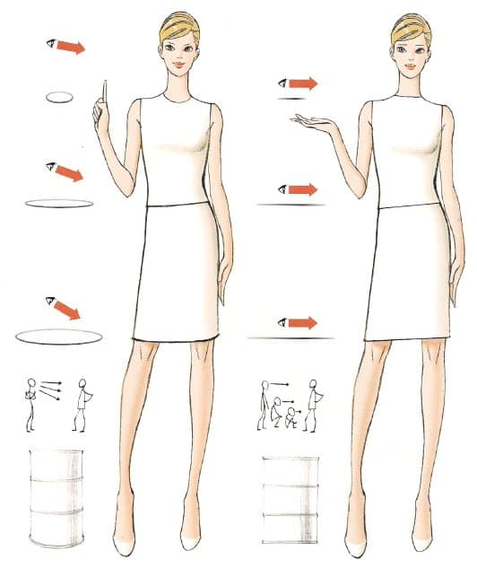

Задание 9
Выберите и с помощью линий нанесите на модель декоративные отделки для спортивного стилевого решения: пуговицы, складки, оборки, вышивка, кружево, отделочная строчка, накладные карманы, пояс-ремень, драпировка, погоны.

Задание 10
1.Чередование элементов костюма через определенные промежутки – это
____________________________________________________________________
2. Отношение частей, объемов и цветовых пятен в костюме называется
___________________________________________________________________
3.Самое выразительное средство композиции - это

4. Одинаковое расположение элементов в одежде относительно оси или центра

5. Главный элемент костюма является
______________________________________________________________________

Тема 1.3 Пластическое развитие силуэтной формы
Задание 1
Какие изобразительные средства создания эскиза изображены на рисунке
_____________________________________________________________

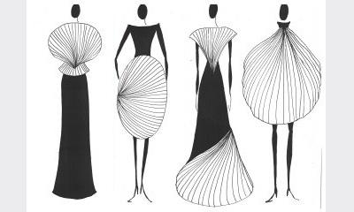

Задание 2
С помощью линии разработайте мягкую и жесткую пластику формы

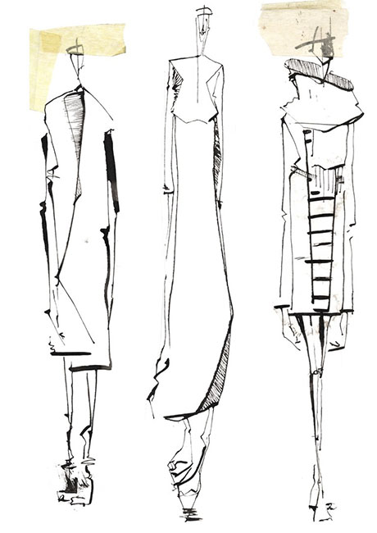

Задание 3
С помощью пятна разработайте мягкую и жесткую пластику формы

Задание 4
Используя линию и пятно измените объем силуэтной формы с легкой до массивной
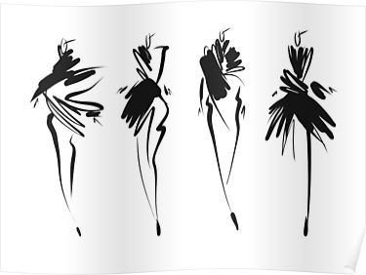

Задание 5
Какие по конфигурации линии необходимо использовать, чтобы создать мягкую пластику формы (подчеркните правильный ответ): овальные, прямые, волнистые, зигзагообразные, спиральные, ломаные

Задание 6
Выберите эскиз модели, в котором пластика формы является жесткой.

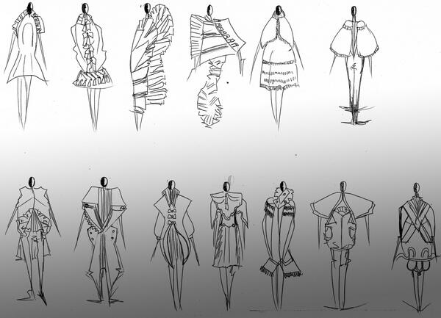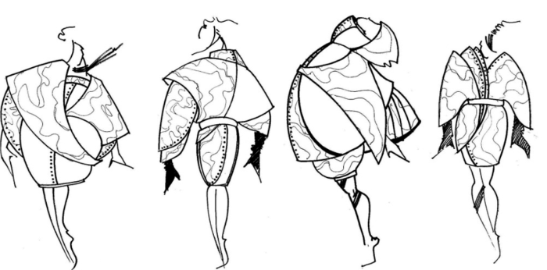
Задание 7
В каждом варианте модели выделите, используя линии и пятно, различный композиционный центр
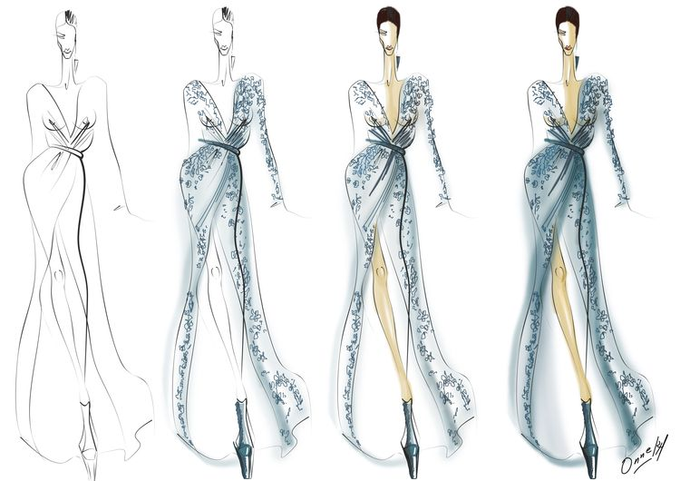
Тема 1.4 Фактура и рисунок в композиции
Задание 1

Поверхность, создающая внешний вид изделия и определяющая его зрительный образ
- Рисунок
- Фактура
- Форма
Какие виды графических фактур применяют в композиции костюма
- Линеарные
- Штриховые
- Гладкие
Какие мотивы используют при создании рисунков в композиции костюма
- Линеарные
- Пятновые
- Растительные
Задание 2
Выберите и обозначьте на рисунке фактуры: 1-линеарные, 2-пятновые, 3-линеарно-пятновые
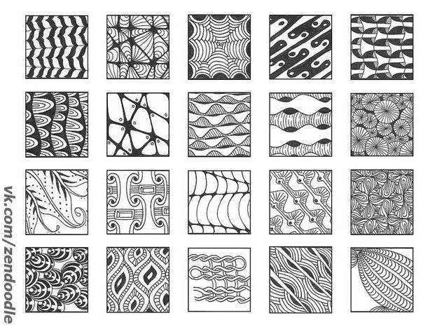
Задание 3
Заполните форму костюма фактурой, чтобы получить контраст, подобие и нюанс

Задание 4
Какой мотив использован в орнаменте
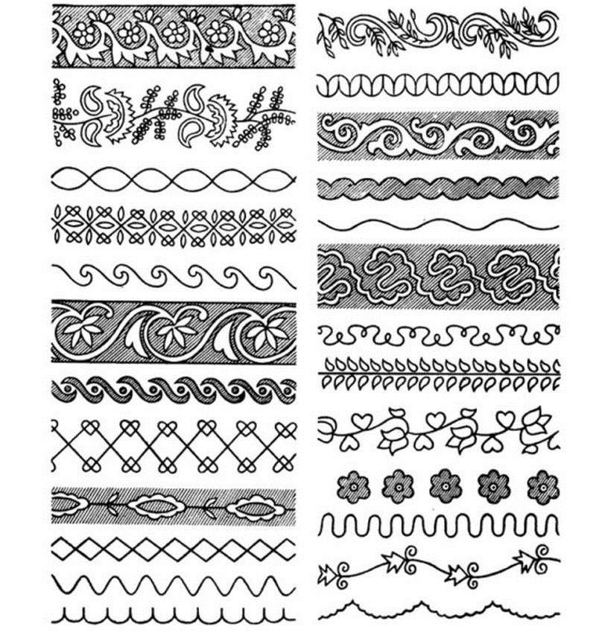

__________________________________
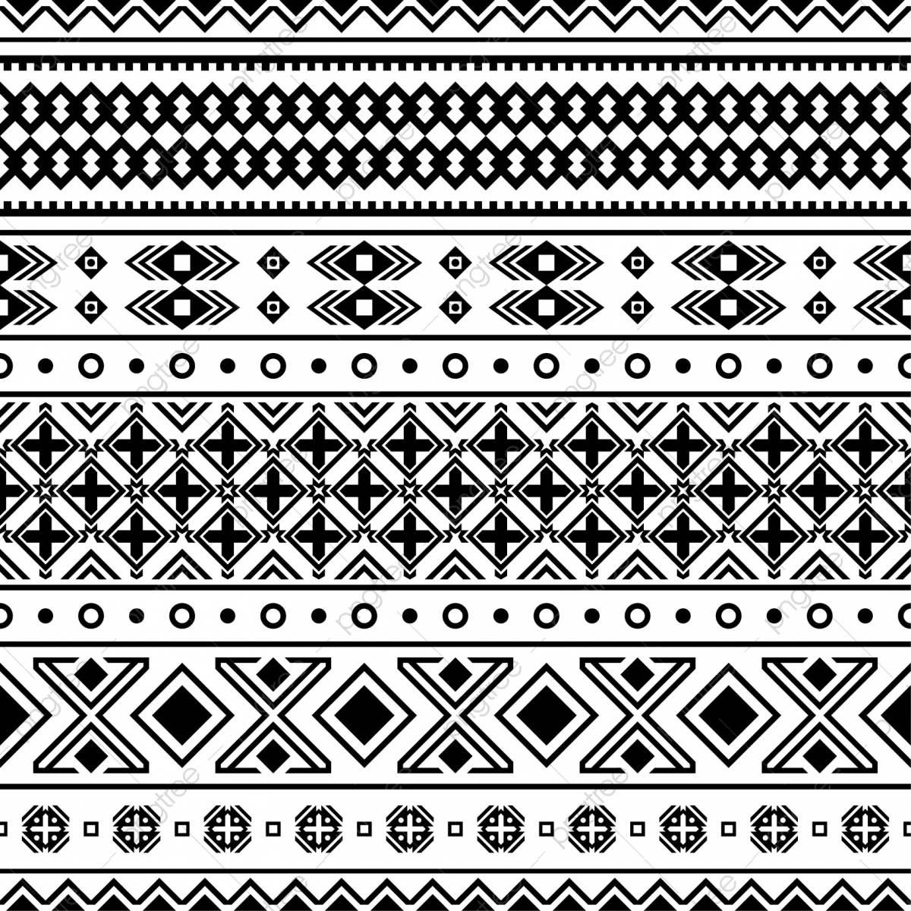
__________________________________

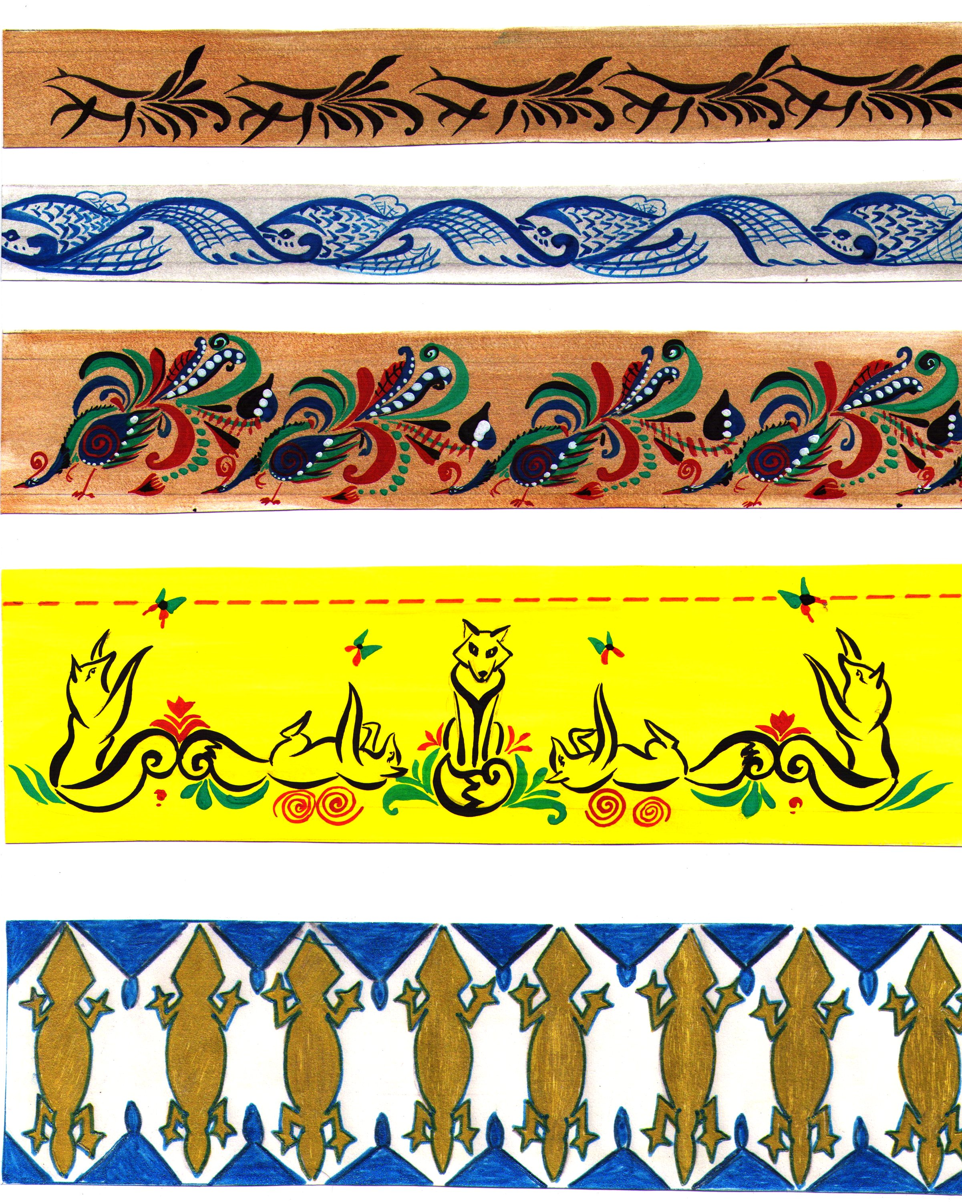
__________________________________
Задание 5
Подберите подходящий по замыслу рисунок и оформите костюмы

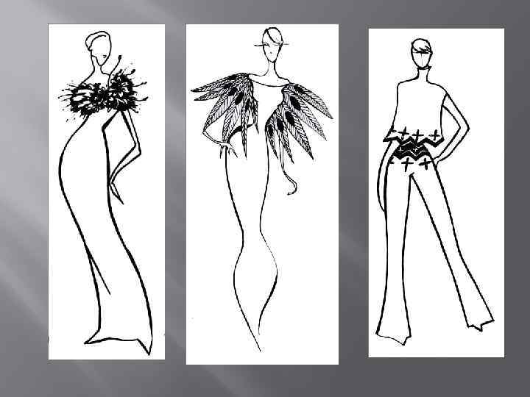
Задание 6
Рисунки с какими мотивами и их графическое решение применены в данном эскизе костюма(перечистить)
____________________________________________________________________
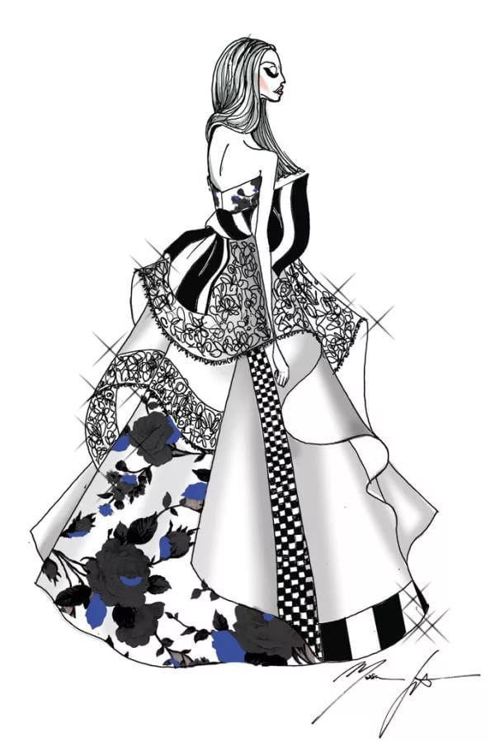

Задание 7
С помощью изобразительных средств создайте следующие графические фактуры:
трикотаж мех

Тема 1.5 Графическое решение формы
Задание 1
С помощью линии изобразите серию из 5 эскизов моделей различных по пластике

Задание 2
С помощью пятна изобразите серию из 5 эскизов моделей различных по пластике

Задание 3
С помощью линии художник- модельер создает
- Рисунок
- Набросок
- Эскиз
Основа графического эскиза модели
- Линия
- Форма
- Силуэт
Поиски формы модели с помощью изобразительных средств называют
- Зарисовкой
- Проработкой
- Эскизированием
Фор-эскиз – это
- Первоначальный эскиз
- Проработанный эскиз
- Творческий эскиз
Творческий эскиз – это
- Первоначальный эскиз
- Разработанная форма
- Рабочий эскиз
Подробный эскиз костюма называют
- Творческий эскиз
- Первоначальный эскиз
- Конструктивный эскиз
Эскиз, пропагандирующий модный костюм называют
- Рекламный эскиз
- Рабочий эскиз
- Творческий эскиз

Задание 4
Выберите и подчеркните значения, характеризующие графическое решение эскиза модели: силуэт, линия, образ, конструкция, стиль, фактура, рисунок, ритм, акцент, форма.
Задание 5
Выполните графическую проработку эскизов, чтобы получить серию моделей в контрастных отношениях

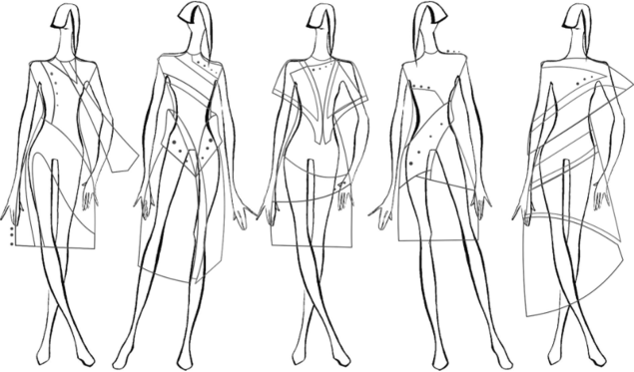

Задание 6
Выполните графическую проработку эскизов, чтобы получить серию моделей в подобных отношениях

Задание 7
Выполните графическую проработку эскизов, чтобы получить серию моделей в нюансных отношениях

Тема 1.6 Художественное решение формы
Задание 1
Гармоничное единство образа человека и костюма – это
______________________________________________________________________

Задание 2
К предложенному эскизу разработать художественный образ в едином стилевом и графическом решении

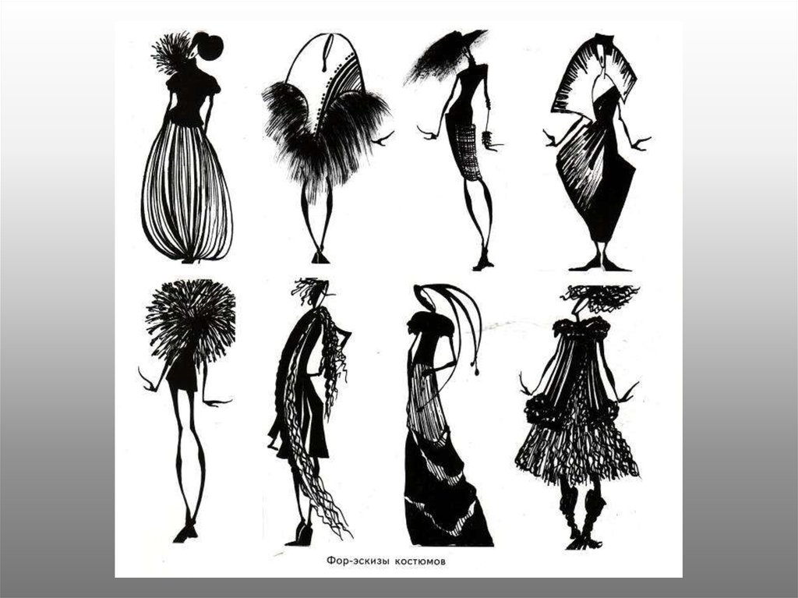

Задание 3
Главное в создании художественного образа –

____________________________________________________________________

Задание 4
Разработать художественный образ костюма по предложенному источнику, используя различные типы линий
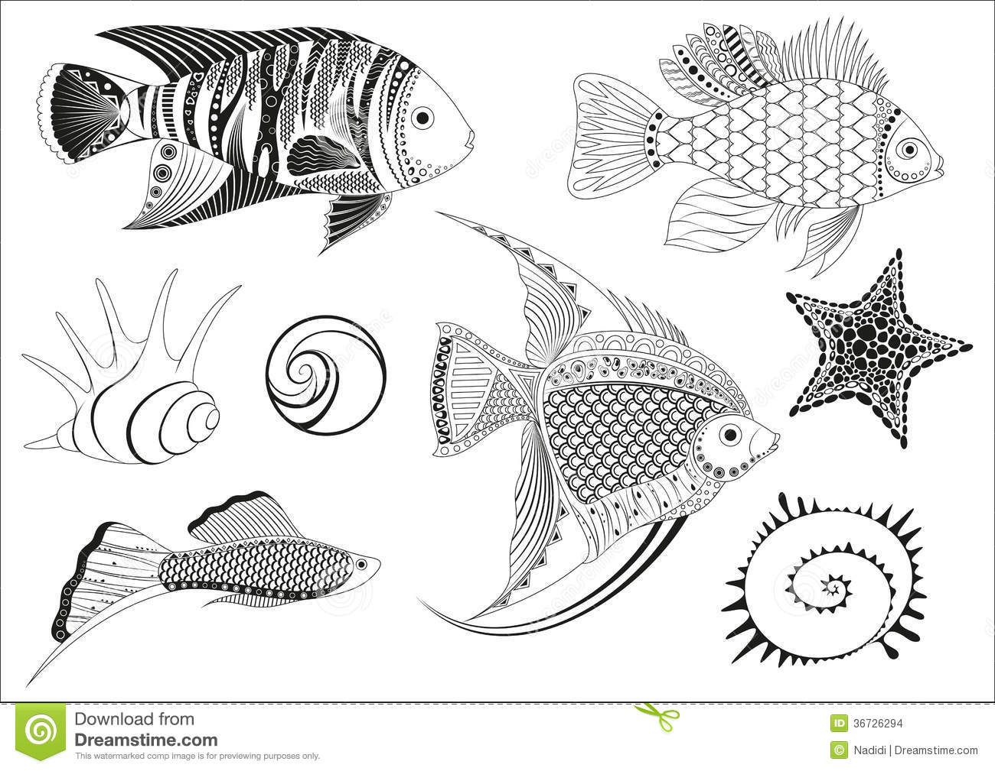

Задание 6
Задание 5
Разработать художественный образ костюма по предложенному источнику, используя различные типы пятен

Задание 6
Задание 6
Разработать художественный образ костюма по предложенному источнику, используя различные фактуры и рисунки

Задание 6
Задание 7
Главная функция, характеризующая костюм как произведение искусства-
_____________________________________________________________________
Задание 8
Доработайте художественный образ костюма элементами исторического костюма Древней Греции
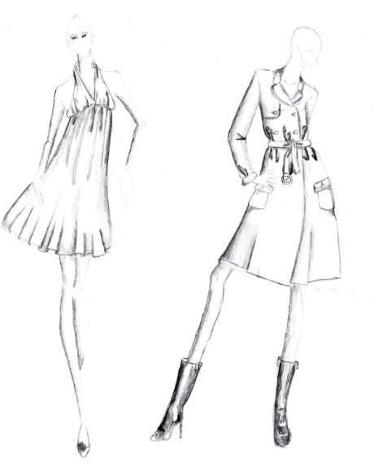
Задание 9
Доработайте художественный образ костюма элементами национального костюма Японии

Задание 9
Доработайте художественный образ костюма элементами русского народного костюма

Критерии оценки
Результаты  (освоенные профессиональные компетенции) | Основные показатели оценки результата | Формы и методы контроля и оценки
ПК 1.1. Создавать эскизы новых видов и стилей швейных изделий по описанию или с применением творческого источника. | - определять стилевые особенности, направления моды различных видов швейных изделий;  - разрабатывать модель, применяя законы композиции;  - выполнять эскизы различными графическими приемами в соответствии с тематикой проекта;  - применять разнообразие фактур используемых материалов. | Оценка в рамках текущего контроля
ПК 1.3. Выполнять технический рисунок модели по эскизу. | - выполнять эскизы различными графическими приемами в соответствии с тематикой проекта. | Оценка в рамках текущего контроля

«Отлично» - теоретические задания содержат ответы на все вопросы, практические задания выполнены полностью, оформлены грамотно.

«Хорошо» - теоретические задания содержат ответы на все вопросы, практические задания выполнены с небольшими ошибками.

«Удовлетворительно» - теоретические задания частично содержат ответы на вопросы, практические задания выполнены со значительными ошибками.

«Неудовлетворительно» - на теоретические задания отсутствуют ответы, практические задания не выполнены.

Литература
- Беляева С.Е., Розанов Е.А. Спецрисунок и художественная графика. /учебник для студ. сред. проф. учеб. заведений/. – М.: Издательский центр «Академия», 2011.
- Сафина Л.А., Тухбатуллина Л.М., Хамматова В.В. Дизайн костюма. – Ростов на Дону: Феникс, 2012.
- Козлова Т.В. Костюм. Теория художественного проектирования /учебник для вузов/. – М.: МГТУ им. А.Н. Косыгина, 2012
- Тухбатуллина Л.М., Сафина Л.А., Хамматова В.В. Проектирование костюма. – Ростов на Дону: Феникс, 2013.
- Петушкова Г.И. Проектирование костюма. – М.: Издательский центр «Академия», 2013
- Рачицкая Е.И., Сидоренко В.И. Моделирование и художественное оформление одежды. – Ростов на Дону: Феникс, 2012.
- Пармон. Ф.М. Копозиция костюма. – М.: Фирма Триада Плюс, 2012.
- Adam Gold. The Arsenal Miscellany. — London.: 2013.
- Andy Mitten. The Man Utd. — London.: 2012.
- Andy Mitten. We're The Famous Man United. — London.: 2014.
- Ермилова В.В., Ермилова Д.Ю. Моделирование и художественное оформление одежды /учеб.пособие для студ. учреждений сред. проф. Образования/. – М.: Издательский центр «Академия», 2011.
- Пармон Ф.М. Композиция костюма. Учебник для вузов. – М.: Л Издательский центр «Академия», 2015.
- Гусейнов Г.М., Ермилова В.В., Ермилова Д.Ю. Композиция костюма /учеб.пособие для студ. высш.учеб. заведений/. – М.: Издательский центр «Академия», 2014.
- Козлова Т.В. Основы теории проектирования костюма. - М.: Издательский центр «Академия», 2011.
- Пармон Ф.М., Кондратенко Т.П. Рисунок и графика костюма. – М.: Издательский центр «Академия», 2013.
Периодические издания:
- журнал «Модный магазин»
- журнал «Индустрия моды»
- журнал «Ателье» и др.
Интернет – сайты
- http://www.beautytime.ru/style/1707001312-print.shtm
- http://www.morihanae.co.jp/t/designer/e-designer.htm
- http://www.yokodana.com/catalog030/2476
- http://www.subscribe.ru/archive/home.modebeauty.charm/200007/19174633.text

